**Варавич Изыдор Андреев (Warawicz Jzydor)**

4 февраля 1788 г – крещение (НИАБ 136-13-894, лист 4, №16/1788-р (ориг)).

**НИАБ 136-13-894:** Лист 4. **Метрическая запись №16/1788-р (ориг).**

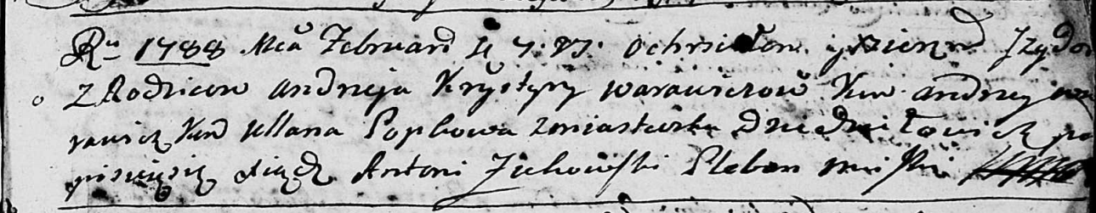

Дедиловичская Покровская церковь. 4 февраля 1788 года. Метрическая запись о крещении.

Warawicz Jzydor – сын родителей с деревни Дедиловичи.

Warawicz Andrzej – отец.

Warawiczowa Krystyna – мать.

Warawicz Andrej - кум.

Popkowa Ullana - кума.

Żukowski Antoni – ксёндз Мстижской церкви.